Задание 1
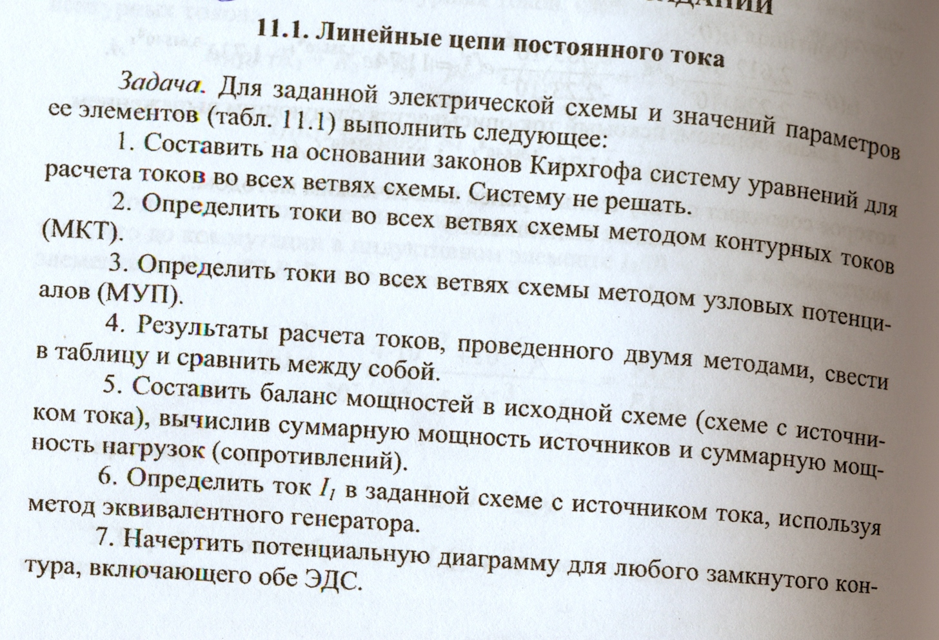
R₁ | R₂ | R₃ | R₄ | R₅ | R₆ | E₁ | E₂ | E₃ | J₁ | J₂ | J₃
Ом |  |  |  |  |  | В |  |  | А
14 | 30 | 24 | 20 | 45 | 32 | - | 75 | 27 | - | 1 | 0

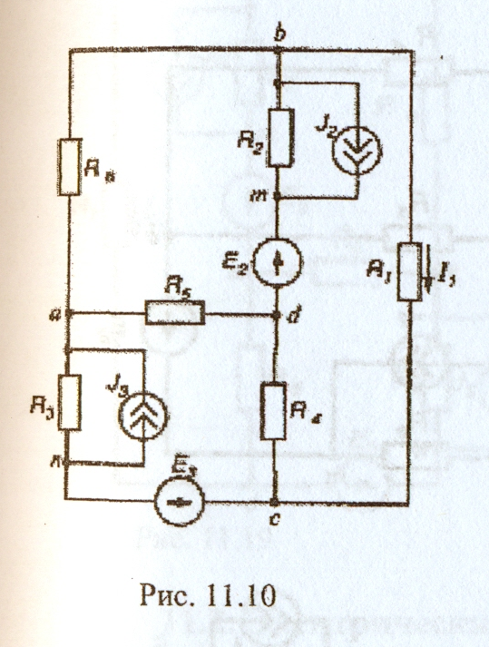

Задание 2
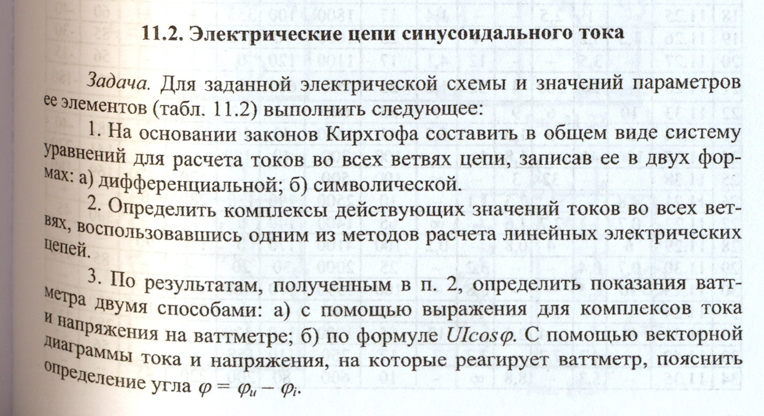
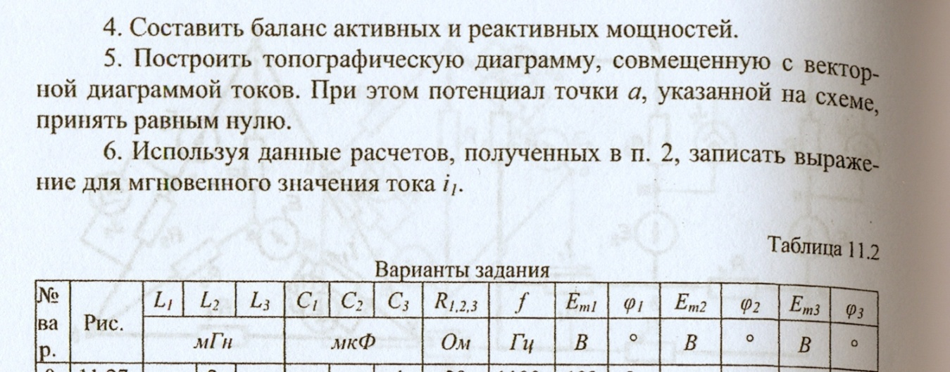

L₁ | L₂ | L₃ | C₁ | C₂ | C₃ | R_{1,2,3} | ƒ | E_{m1} | φ₁ | E_{m2} | φ₂ | E_{m3} | φ₃
мГн |  |  | мкФ |  |  | Ом | Гц | В | ° | В | ° | В | °
- | 4,2 | 2 | - | 0,8 | 0,7 | 17 | 3000 | 125 | -22 | - | - | 60 | -235

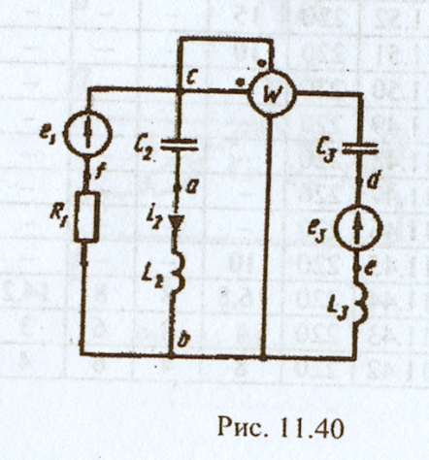

Задание 3
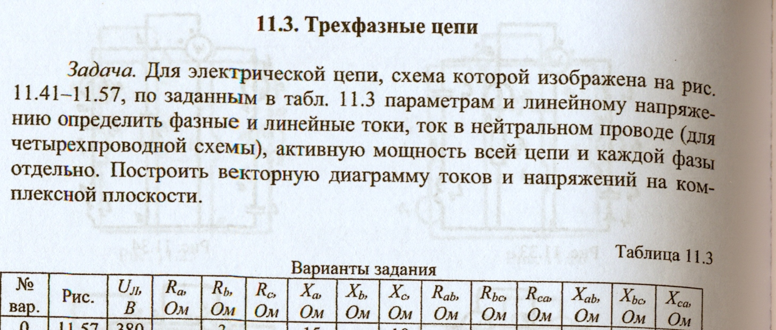

U_{JI٫}  _{В} | R_{a٫}  _{Ом} | R_{b٫}  _{Ом} | R_{c٫}  _{Ом} | X_{a٫}  _{Ом} | X_{b٫}  _{Ом} | X_{c٫}  _{Ом} | R_{ab٫}  _{Ом} | R_{bc٫}  _{Ом} | R_{ca٫ Ом} | X_{ab٫ Ом} | X_{bc٫}  _{Ом} | X_{ca٫}  _{Ом}
380 | 16,8 | 8 | 8 | 14,2 | 6 | 4 | - | - | - | - | - | -

